1

ĐẠI HỌC BÁCH KHOA HÀ NỘI

VIỆN CÔNG NGHỆ THÔNG TIN VÀ TRUYỀN THÔNG

──────── * ───────

**BÀI TẬP LỚN**

MÔN : LẬP TRÌNH HƯỚNG ĐỐI TƯỢNG

ĐỀ TÀI : QUẢN LÍ CƠ QUAN NHÀ NƯỚC

NHÓM : **25**

MÃ LỚP HỌC :**126510**

LỚP : **IT-LTU K64B**

GIÁO VIÊN HƯỚNG DẪN : **CÔ ĐỖ THỊ NGỌC DIỆP**

DANH SÁCH SINH VIÊN THAM GIA:

|  |  |  |
| --- | --- | --- |
| STT | Họ và tên | MSSV |
| 1 | Nguyễn Công Hoàng | 20198226 |
| 2 | Mai Trần Duy | 20198223 |
| 3 | Sái Văn Lượng | 20198244 |

***Hà Nội, tháng 12 năm 2021***

# MỤC LỤC

MỤC LỤC 2

LỜI NÓI ĐẦU 3

PHÂN CÔNG THÀNH VIÊN NHÓM 4

CHƯƠNG 1. KHẢO SÁT, ĐẶC TẢ YÊU CẦU BÀI TOÁN 5

1.1 Mô tả yêu cầu bài toán 5

1.1.1 Quản lí cơ quan nhà nước 5

1.2 Biểu đồ use case 5

1.2.1 Biểu đồ use case tổng quan 5

1.2.2 Biểu đồ user case phân rã mức 2 6

1.3 Đặc tả use case 7

CHƯƠNG 2 : PHÂN TÍCH THIẾT KẾ BÀI TOÁN 12

2.1 Thiết kế cơ sở dữ liệu hoặc Cấu trúc dữ liệu tệp 12

2.2 Biểu đồ trình tự 13

2.3 Biểu đồ lớp 15

2.4 Thiết kế chi tiết lớp 16

CHƯƠNG 3: CÔNG NGHỆ VÀ THUẬT TOÁN SỬ DỤNG 21

3.1 IntelliJ IDEA 21

3.2 JavaFX 21

3.3 Mysql 22

3.4 StarUML 23

CHƯƠNG 4 : XÂY DỰNG CHƯƠNG TRÌNH MINH HỌA 23

4.1 Kết quả xây dựng chương trình minh họa 23

4.2 Giao diện chương trình 23

4.3 Kiểm thử các chức năng đã thực hiện 29

4.3.1 Kiểm thử cho chức năng đăng nhập/Đăng kí 29

4.3.2 Kiểm thử cho chức năng quản lí sử dụng nhà văn hóa 30

4.3.4 Kết luận 32

KẾT LUẬN VÀ HƯỚNG PHÁT TRIỂN 33

TÀI LIỆU THAM KHẢO 34

# LỜI NÓI ĐẦU

Quản lí cơ quan nhà nước hay nói cách khác để quản lí nhân viên nhà nước. Để giải quyết vấn đề này một cách dễ dàng thì cần một phần mềm có thể thay thế hoàn toàn những cuốn sổ ghi tay để ghi lại những thông tin quan trọng của nhân viên đó. Chức năng quản lí nhân viên giúp ta có thể kiểm soát những nhân viên được thêm mới hoặc nghỉ việc…

Để tiếp cận đề tài nhóm em sử dụng ngôn ngữ lập trình Java với thư viện JavaFX để xây dựng phần mềm UI trên Desktop và Hệ quản trị cơ sở dữ liệu MySQL đe lưu trữ thông tin.

# PHÂN CÔNG THÀNH VIÊN NHÓM

|  |  |  |  |  |
| --- | --- | --- | --- | --- |
| **Họ và tên** | **Email** | **Số điện thoại** | **Tổng hợp công việc** | **Đánh giá** |
| Nguyễn Công Hoàng | hoang.nc198226@sis.hust.edu.vn | 0966429132 | Thiết kế giao diện | Hoàn thành |
| Mai Trần Duy | duy.mt198223@sis.hust.edu.vn |  | Viết code tính toán | Hoàn thành |
| Sái Văn Lượng | luong.sv198244@sis.hust.edu.vn |  | Viết báo cáo, slide | Hoàn thành |

# KHẢO SÁT, ĐẶC TẢ YÊU CẦU BÀI TOÁN

## 1.1 Mô tả yêu cầu bài toán

### 1.1.1 Quản lí cơ quan nhà nước

* Đối với nhân viên nhà nước : gồm 2 kiểu nhân viên là nhân viên biên chế và nhân viên theo hợp đồng.
* Thông tin quản lí nhân viên bao gồm tên nhân viên, mã số, ngày sinh, thời gian bắt đầu làm việc và tiền lương.
* Đối với tiền tiền lương, lương của nhân viên biên chế, tiền lương được tính theo Hệ số lương * Lương cơ bản + phụ cấp. Với nhân viên hợp đồng, tiền lương được tính theo số ngày làm việc * tiền công theo ngày.
* Quản lí nhân viên và tính lương phải tra cho nhân viên theo một khoảng thời gian nhập vào.

## 1.2 Biểu đồ use case

### 1.2.1 Biểu đồ use case tổng quan

Để truy cập vào ứng dụng này thì người kế toán phải đăng nhập theo

tên đăng nhập và mật khẩu đã được cấp sẵn cho người quản lý ứng dụng, nếu chưa có thì có thể đăng ký tài khoản mới. Khi đăng nhập thành công, chương trình hiển thị ra một bảng chứa thông tin của các nhân viên và các chức năng.

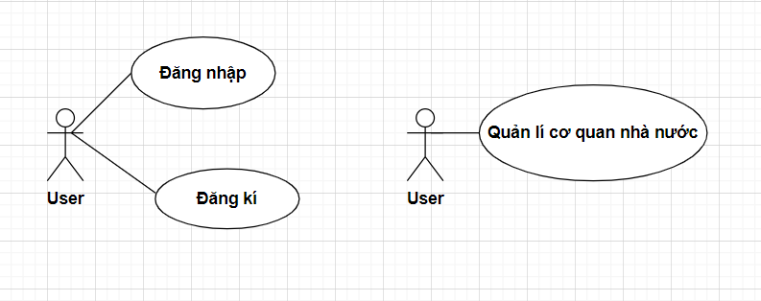

### 1.2.2 Biểu đồ user case phân rã mức 2

#### **1.2.2.1 Biểu đồ user case quản lí cơ quan nhà nước**

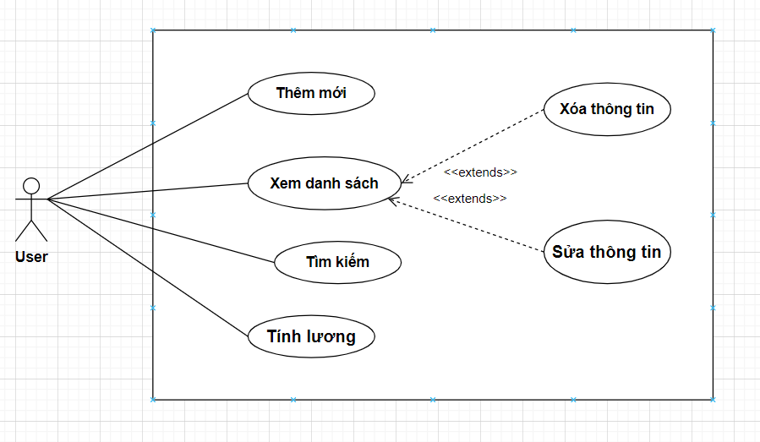

#### **1.2.2.2 Biểu đồ user case tính lương**

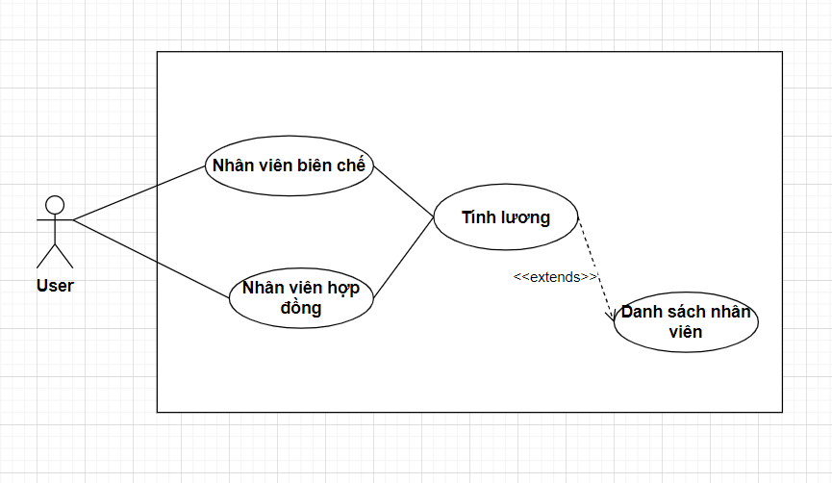

## 1.3 Đặc tả use case

|  |  |  |  |
| --- | --- | --- | --- |
| Mã use case | UC01 | Tên use case | Đăng nhập |
| Mục đích sử dụng | Đăng nhập vào hệ thống | | |
| Tác nhân | Người dùng | | |
| Sự kiện kích hoạt | Ấn vào nút đăng nhập | | |
| Điều kiện tiên quyết |  | | |
| Hậu điều kiện | Mở giao diện chính của chương trình | | |
| Luồng sự kiện chính | |  |  |  | | --- | --- | --- | | STT | Thực hiện bởi | Hành động | | 1 | Người dùng | Nhập tên tài khoản, mật khẩu | | 2 | Hệ thống | Kiểm tra thông tin đăng nhập | | 3 | Hệ thống | Hiển thị giao diện đã đăng nhập vào hệ thống | | | |
| Luồng sự kiện thay thế | |  |  |  |  | | --- | --- | --- | --- | | STT | Thực hiện bởi | | Hành động | | 1 | | Hệ thống | Thông báo nhập thiếu hoặc sai thông tin | | | |

|  |  |  |  |
| --- | --- | --- | --- |
| Mã use case | UC02 | Tên use case | Thêm mới |
| Mục đích sử dụng | Thêm đối tượng mới | | |
| Tác nhân | Người dùng | | |

|  |  |  |  |  |  |  |  |  |  |  |  |  |  |  |  |  |
| --- | --- | --- | --- | --- | --- | --- | --- | --- | --- | --- | --- | --- | --- | --- | --- | --- |
| Luồng sự kiện chính | |  |  |  | | --- | --- | --- | | STT | Thực hiện bởi | Hành động | | 1 | Người dùng | Nhập thông tin trên form vả ấn vào nút thêm | | 2 | Hệ thống | Kiểm tra nhập đủ và đúng định dạng | | 3 | Hệ thống | Hiển thị thông tin lên bảng | | 4 | Hệ thống | Hiển thị thông báo thêm thành công | |
| Luồng sự kiện thay thế | |  |  |  | | --- | --- | --- | | STT | Thực hiện bởi | Hành động | | 1 | Hệ thống | Hiển thị thông báo nhập không đủ thông tin hoặc sai định dạng | |

|  |  |  |  |
| --- | --- | --- | --- |
| Mã use case | UC03 | Tên use case | Xóa thông tin |
| Mục đích sử dụng | Xóa thông tin trong hệ thống | | |
| Tác nhân | Người dùng | | |
| Luồng sự kiện chính | |  |  |  | | --- | --- | --- | | STT | Thực hiện bởi | Hành động | | 1 | Người dùng | Chọn dữ liệu cần xóa trên bảng thông tin và ấn nút xóa | | 2 | Hệ thống | Xác nhận xóa | | 3 | Hệ thống | Hiển thị thông báo xóa thành công | | | |
| Luồng sự kiện thay thế | |  |  |  | | --- | --- | --- | | STT | Thực hiện bởi | Hành động | | 1 | Hệ thống | Xóa không thành công vì chưa chọn thông tin | | | |

|  |  |  |  |
| --- | --- | --- | --- |
| Mã use case | UC04 | Tên use case | Cập nhật thông tin |
| Mục đích sử dụng | Cập nhật thông tin trong hệ thống | | |
| Tác nhân | Người dùng | | |
| Luồng sự kiện chính | |  |  |  | | --- | --- | --- | | STT | Thực hiện bởi | Hành động | | 1 | Người dùng | Chọn dữ liệu cần cập nhật trên bảng thông tin | | 2 | Hệ thống | Hiện thông tin lên form | | 3 | Người dùng | Sửa lại thông tin trên form và ấn nút cập nhật | | 4 | Hệ thống | Kiểm tra nhập đủ thông tin và đúng định dạng | | 5 | Hệ thống | Hiển thị thông tin lên bảng | | 6 | Hệ thống | Hiển thị thông báo cập nhật thành công | | | |
| Luồng sự kiện thay thế | |  |  |  | | --- | --- | --- | | STT | Thực hiện bởi | Hành động | | 1 | Hệ thống | Hiển thị thông báo nhập không đủ thông tin hoặc sai định dạng | | | |

|  |  |  |  |
| --- | --- | --- | --- |
| Mã use case | UC05 | Tên use case | Tìm kiếm thông tin |
| Mục đích sử dụng | Tìm kiếm thông tin | | |
| Tác nhân | Người dùng | | |
| Sự kiện kích hoạt | Nhập từ khóa vào ô input | | |
| Điều kiện tiên quyết | Vào được giao diện chính của chức năng | | |
| Hậu điều kiện | Tìm kiếm thông tin cần thiết | | |
| Luồng sự kiện chính | |  |  |  | | --- | --- | --- | | STT | Thực hiện bởi | Hành động | | 1 | Người dùng | Nhập từ khóa vào ô input | | 2 | Hệ thống | Tìm kiếm | | 3 | Hệ thống | Hiện thông tin vừa tìm lên bảng | | | |
| Luồng sự kiện thay thế | |  |  |  | | --- | --- | --- | | STT | Thực hiện bởi | Hành động | | 1 | Hệ thống | Bảng thông tin không thay đổi khi không tìm thấy | | | |

# CHƯƠNG 2 : PHÂN TÍCH THIẾT KẾ BÀI TOÁN

## 2.1 Thiết kế cơ sở dữ liệu hoặc Cấu trúc dữ liệu tệp

**Bảng dangnhap:**

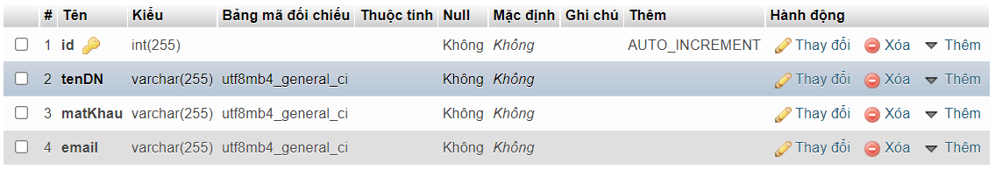

**Bảng nhanvien:**

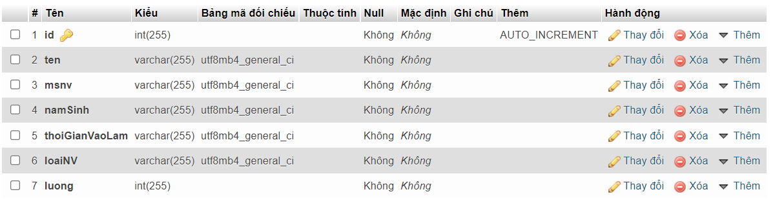

## 2.2 Biểu đồ trình tự

**Biểu đồ trình tự use case thêm mới :**

**Biểu đồ trình tự use case xóa:**

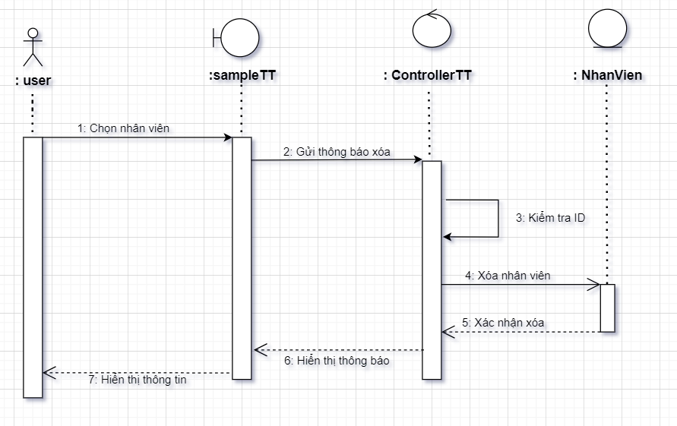

**Biểu đồ trình tự use case cập nhật :**

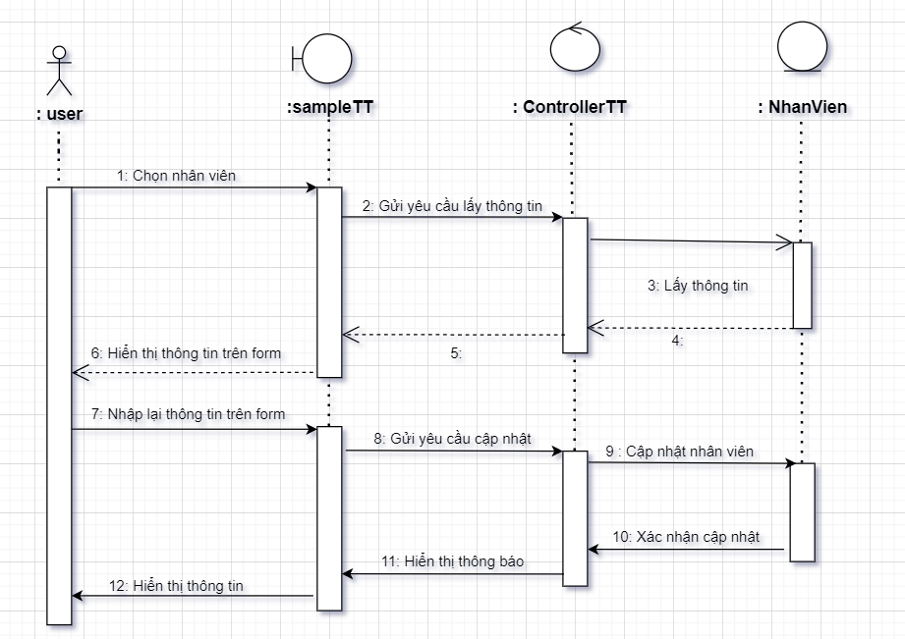

**Biểu đồ trình tự use case tìm kiếm**

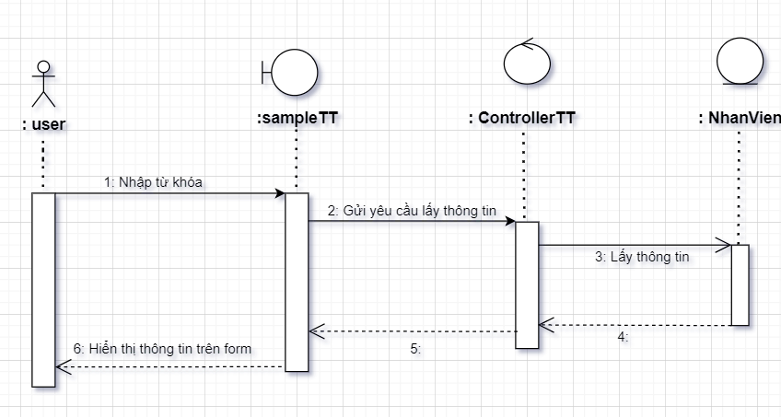

## 2.3 Biểu đồ lớp

**Biểu đồ lớp đăng nhập, đăng kí:**

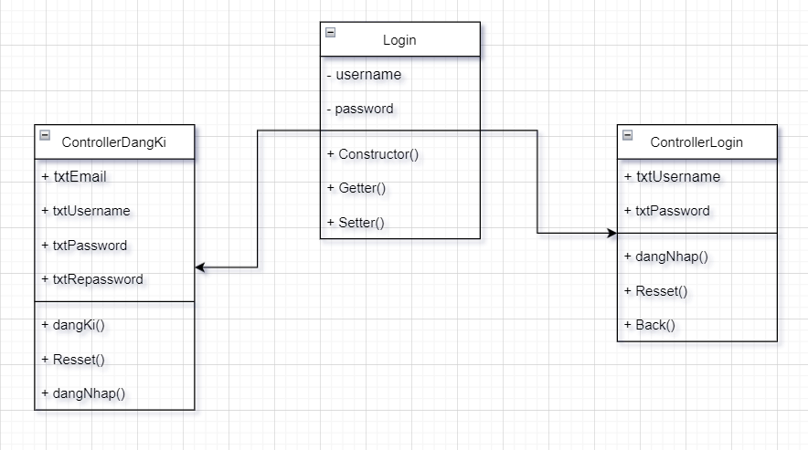

**Biểu đồ lớp quản lí cơ quan nhà nước:**

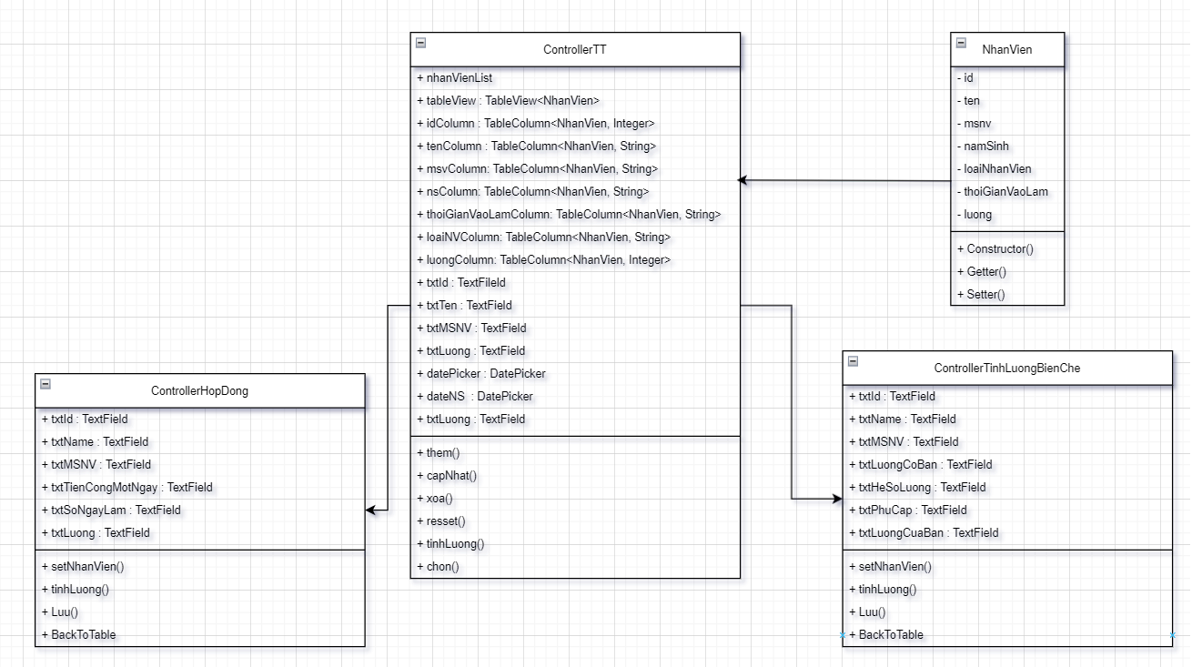

## 2.4 Thiết kế chi tiết lớp

**- Class Login:** Chứa thông tin đăng nhập và mật khẩu.

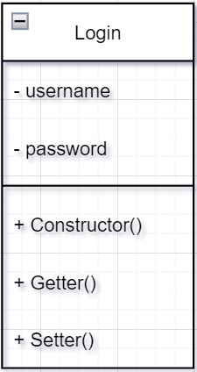

**- Class ControllerLogin:** Chứa các phương thức đăng nhập, resset, quay lại.

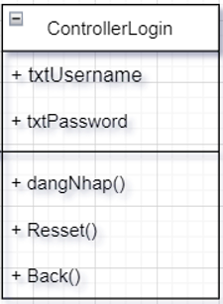

**- Class ControllerDangKi:** Chứa các phương thức đăng kí tài khoản, resset và đăng nhập.

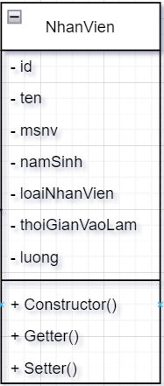**- Class NhanVien:** Chứa các thông tin như tên, msnv, ngày sinh, thời gian vào làm, kiểu nhân viên và lương.

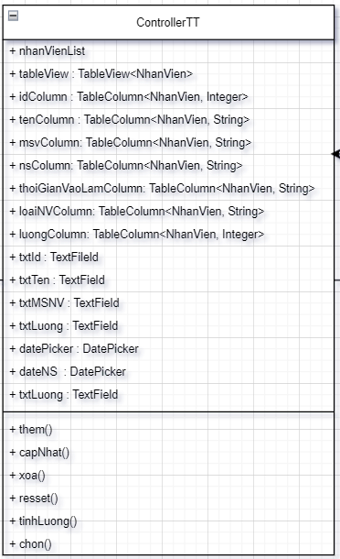**- Class ControllerTT:** Chứa các thông tin từ bảng NhanVien và gồm các phương thức thêm, sửa, xóa, resset, tính lương.

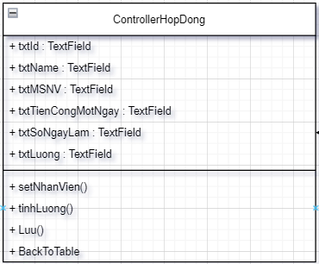 **- Class ControllerHopDong:** Chứa các thông tin id, tên, msnv, tiền công một ngày, số ngày làm việc và gồm các phương thức tính lương, cập nhật.

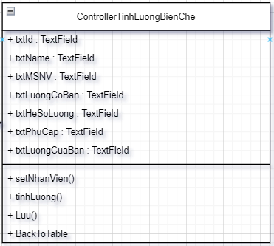 **- Class ControllerTinhLuongBienChe:** Chứa các thông tin id, tên, msnv, lương cơ bản, hệ số lương, phụ cấp và các phương thức tính lương, cập nhật và quay lại bảng.

# CHƯƠNG 3: CÔNG NGHỆ VÀ THUẬT TOÁN SỬ DỤNG

## 3.1 IntelliJ IDEA

* IntelliJ IDEA là một trình IDE dùng để lập trình Java (nó cũng được sử dụng để lập trình một số ngôn ngữ khác như Node.js, python…)
* Nhìn chung IntelliJ IDEA khá giống với Eclipse vì nó chủ yếu dùng cho Java nhưng vẫn có thể hỗ trợ các ngôn ngữ khác và có rất nhiều các plugin hỗ trợ.
* IntelliJ IDEA có 2 bản là bản miễn phí (community) và bản trả phí (ultimate). Bản trả phí thì hỗ trợ thêm JavaScript, TypeScript, các plugin GWT, Vaadin… check các đoạn code trùng lặp…

## 3.2 JavaFX

* JavaFX là nền tảng để tạo và phân phối các ứng dụng dành cho máy tính để bàn cũng như các ứng dụng RIAs (Rich Internet Applications) có thể chạy trên nhiều thiết bị khác nhau.
* JavaFX được phát triển bởi kỹ sư Chris Oliver, ban đầu dự án được đặt tên là F3 (Form Follows Functions). Sau đó vào năm 2005 thì Sun Micro-Systems đã mua lại dự án F3 và đổi tên thành JavaFX.
* JavaFX dự định thay thế hoàn toàn Swing làm thư viện GUI chuẩn cho Java SE. JavaFX hỗ trợ cho các máy tính để bàn và trình duyệt web trên nền tảng Windows, Linux và macOS.
* JavaFX là một thư viện Java bao gồm các lớp và các giao diện được viết bằng mã Java nguyên gốc.
* FXML là một ngôn ngữ khai báo dựa trên XML để xây dựng một giao diện người dùng trong ứng dụng JavaFX. Lập trình viên có thể sử dụng JavaFX Scene Builder để thiết kế giao diện đồ họa (GUI).
* JavaFX có thể được tùy biến giao diện thêm sinh động bằng cách sử dụng CSS.
* JavaFX hỗ trợ đồ họa 2D và 3D cũng như hỗ trợ âm thanh và video.
* JavaFX còn có WebView dựa trên trình duyệt Web Kit, vì vậy bạn có thể nhúng các trang web hoặc các ứng dụng web bên trong JavaFX.

## 3.3 Mysql

* MySQL là một hệ thống quản lý cơ sở dữ liệu quan hệ mã nguồn mở (RDBMS) dựa trên ngôn ngữ truy vấn có cấu trúc ( SQL) được phát triển, phân phối và hỗ trợ bởi tập đoàn Oracle. MySQL chạy trên hầu hết tất cả các nền tảng, bao gồm cả Linux , UNIX và Windows. MySQL thường được kết hợp với các ứng dụng web.
* MySQL được phát hành theo giấy phép nguồn mở. Vì vậy, bạn không phải trả tiền để sử dụng nó.
* MySQL là một chương trình rất mạnh theo đúng nghĩa của nó. Nó xử lý một tập hợp lớn các chức năng của các gói cơ sở dữ liệu mạnh mẽ và đắt tiền nhất.
* MySQL sử dụng một dạng chuẩn của ngôn ngữ dữ liệu SQL nổi tiếng.
* MySQL hoạt động trên nhiều hệ điều hành và với nhiều ngôn ngữ bao gồm PHP, PERL, C, C ++, JAVA, v.v.
* MySQL hoạt động rất nhanh và hoạt động tốt ngay cả với các tập dữ liệu lớn.
* MySQL rất thân thiện với PHP, ngôn ngữ được đánh giá cao nhất để phát triển web.
* MySQL hỗ trợ cơ sở dữ liệu lớn, lên tới 50 triệu hàng hoặc nhiều hơn trong một bảng. Giới hạn kích thước tệp mặc định cho một bảng là 4GB, nhưng bạn có thể tăng mức này (nếu hệ điều hành của bạn có thể xử lý nó) đến giới hạn lý thuyết là 8 triệu terabyte (TB).
* MySQL là tùy biến. Giấy phép GPL mã nguồn mở cho phép các lập trình viên sửa đổi phần mềm MySQL để phù hợp với môi trường cụ thể của riêng họ.

## 3.4 StarUML

* StarUML là phần mềm mô hình nền tảng được phát triển bởi MKLab . Phần mềm này hỗ trợ người dùng rất nhiều trong việc thiết kế, vẽ các sơ đồ, hình minh họa, đặc biệt phù hợp cho việc thiết kế bản mô tả hệ thống.
* StarUML là công cụ cực kỳ hữu ích dành cho các nhà thiết kế hệ thống, các devoloper. Sinh viên các ngành kĩ thuật cũng thường phải dùng phần mềm này để thiết kế hệ thổng của mình với các Diagram

# CHƯƠNG 4 : XÂY DỰNG CHƯƠNG TRÌNH MINH HỌA

## 4.1 Kết quả xây dựng chương trình minh họa

Sau quá trình phát triển nhóm đã có được sản phẩm là phần mềm quản lí cơ quan nhà nước với các chức năng chính là quản lí nhân viên nhà nước. Ngoài ra còn tạo ra được một giao diện giúp người quản trị tạo mới và dùng tài khoản đã tạo để đăng nhập vào hệ thống.

## 4.2 Giao diện chương trình

**Giao diện khi mới khởi chạy chương trình:**

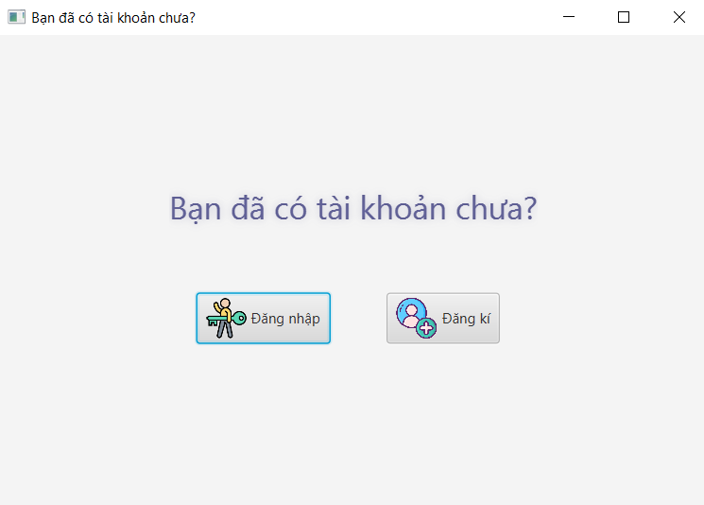

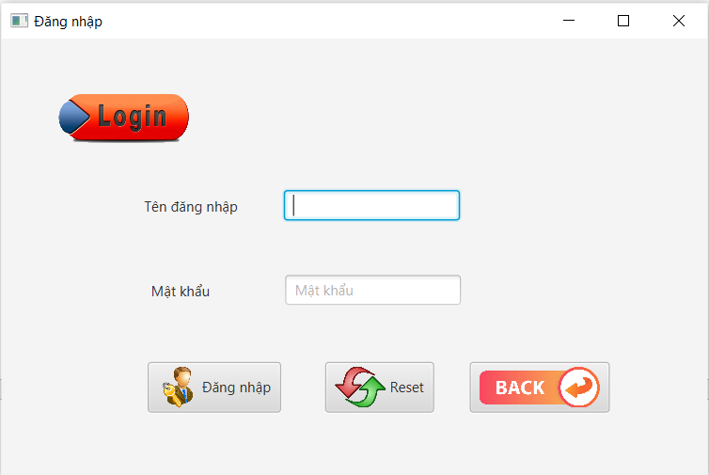**Giao diện đăng nhập:**

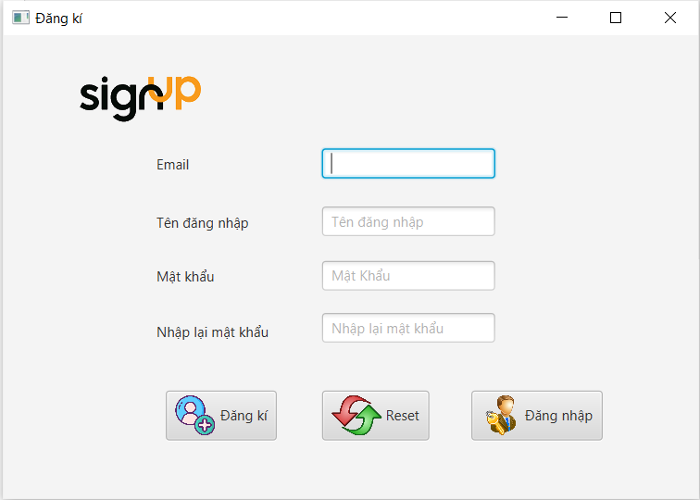**Giao diện đăng kí:**

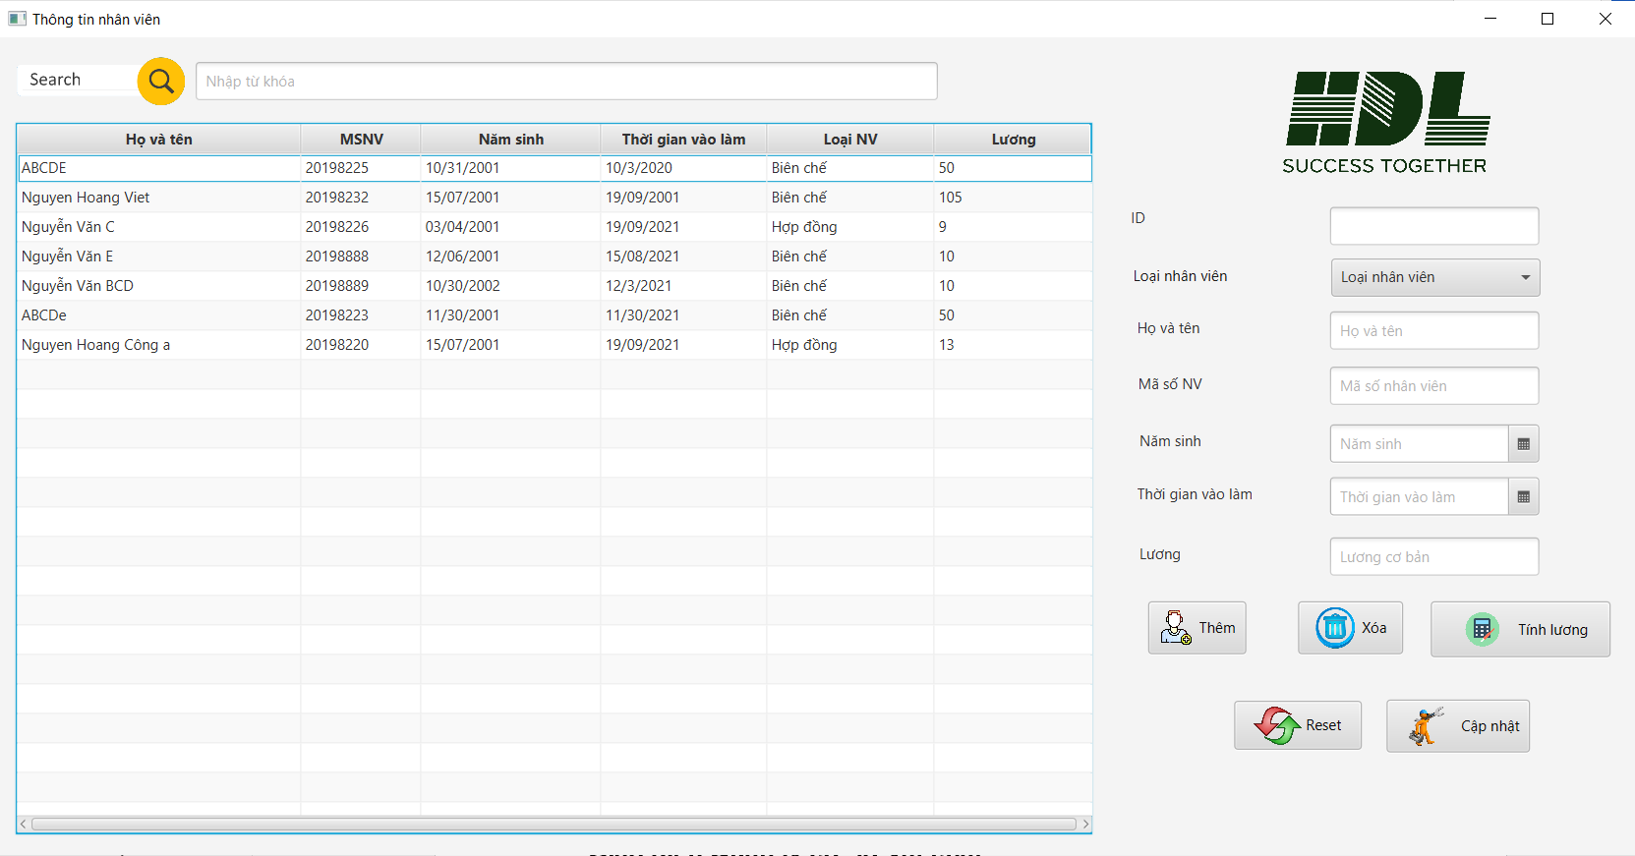**Giao diện quản lí cơ quan nhà nước**

**Giao diện tính lương nhân viên hợp đồng:**

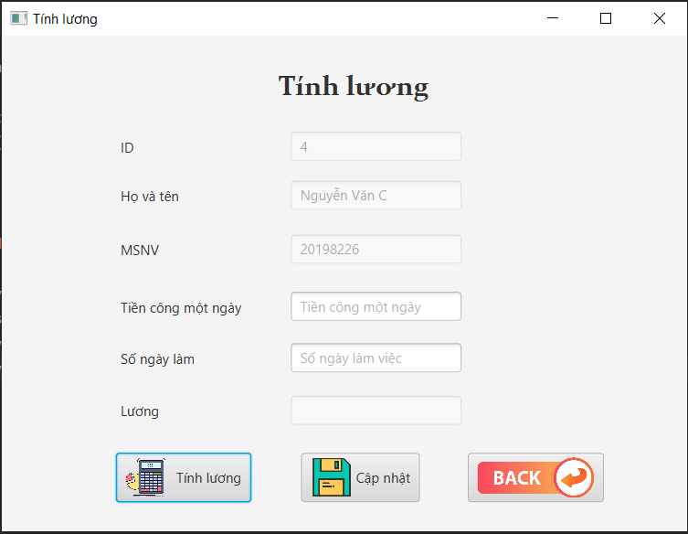

**Giao diện tính lương nhân viên biên chế:**

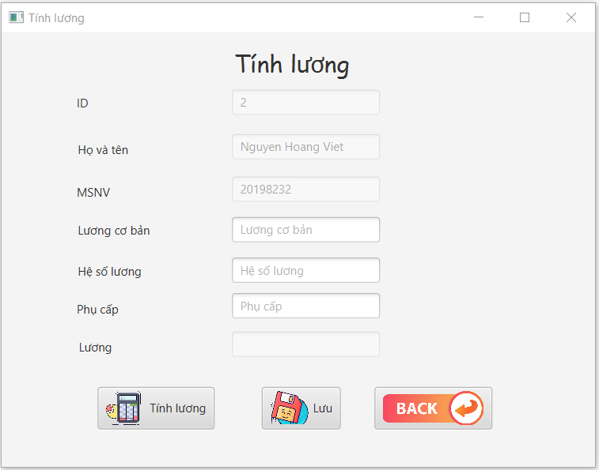

## 4.3 Kiểm thử các chức năng đã thực hiện

### 4.3.1 Kiểm thử cho chức năng đăng nhập/Đăng kí

**Chức năng đăng nhập:**

|  |  |  |  |  |
| --- | --- | --- | --- | --- |
| **STT** | **input** | **output** | **Exception** | **Kết quả** |
| **1** | Không nhập gì | Thông báo lỗi Invalidation  Password is empty  Username is empty | Không xử lý | OK |
| **2** | Nhập tên tài khoản để trống mật khẩu | Thông báo lỗi Password is empty | Không xử lý | OK |
| **3** | Để trống tên tài khoản và nhập mật khẩu | Thông báo lỗi Username is empty | Không xử lý | OK |
| **4** | Nhập sai tên tài khoản hoặc mật khẩu hoặc cả 2 | Thông báo lỗi Username or password is not correct | Không xử lý | OK |
| **5** | Nhập đúng tên tài khoản và mật khẩu | Giao diện danh mục quản lý hiện ra | Không xử lý | OK |

**Chức năng đăng kí:**

|  |  |  |  |  |
| --- | --- | --- | --- | --- |
| **STT** | **input** | **output** | **Exception** | **Kết quả** |
| **1** | Không nhập gì | Thông báo lỗi  Password is empty  Username is empty | Không xử lý | OK |
| **2** | Để trống tên tài khoản | Thông báo lỗi  Username is empty | Không xử lý | OK |
| **3** | Để trống mật khẩu hoặc nhập lại mật khẩu | Thông báo lỗi  Password is empty | Không xử lý | OK |
| **4** | Để trống nhập lại mật khẩu hoặc nhập khác | Thông báo lỗi  Password and re-password not equals | Không xử lý | OK |
| **5** | Để trống Email | Thông báo lỗi  Email is empty | Không xử lí | OK |
| **6** | Nhập đúng, đủ thông tin | Thông báo Register success | Không xử lý | OK |
| **7** | Ấn nút reset | Tất cả ô input đều trống | Không xử lý | OK |
| **8** | Ấn nút đăng nhập | Hiện lên giao diện đăng nhập | Không xử lý | OK |

## 4.3.2 Kiểm thử cho chức năng quản lí sử dụng nhà văn hóa

**Chức năng thêm nhân viên:**

|  |  |  |  |  |
| --- | --- | --- | --- | --- |
| **STT** | **input** | **output** | **Exception** | **Kết quả** |
| **1** | Không nhập gì | Thông báo Đã xảy ra lỗi  Vui lòng nhập đầy đủ thông tin | Không xử lý | OK |
| **2** | Để trống thông tin bất kỳ | Thông báo Đã xảy ra lỗi  Vui lòng nhập đầy đủ thông tin | Không xử lý | OK |
| **3** | Nhập sai định dạng | Lỗi hiện ra ở vùng thông báo | Xử lý | OK |
| **4** | Nhập đúng, đủ thông tin | Thông tin hiện lên bảng | Không xử lý | OK |

**Chức năng xóa nhân viên:**

|  |  |  |  |  |
| --- | --- | --- | --- | --- |
| **STT** | **input** | **output** | **Exception** | **Kết quả** |
| **1** | Không chọn thông tin | Nút xóa không thực hiện được  Tất cả thông tin nguyên vẹn | Xử lý | OK |
| **2** | Chọn thông tin và xóa | Thông tin được highlight và xóa khỏi bảng | Không xử lý | OK |

**Chức năng cập nhật:**

|  |  |  |  |  |
| --- | --- | --- | --- | --- |
| **STT** | **input** | **output** | **Exception** | **Kết quả** |
| **1** | Không chọn thông tin | Nút cập nhật không thực hiện được  Tất cả thông tin nguyên vẹn | Xử lý | OK |
| **2** | Chọn thông tin | Thông tin trên bảng được highlight và hiện lên form | Không xử lý | OK |
| **3** | Nhập lại thông tin trên form và ấn nút cập nhật | Thông tin mới được thay thế cho thông tin cũ trên bảng | Không xử lý | OK |

**Chức năng tìm kiếm:**

|  |  |  |  |  |
| --- | --- | --- | --- | --- |
| **STT** | **input** | **output** | **Exception** | **Kết quả** |
| **1** | Nhập từ khóa không có trong bảng | Trên bảng hiện ra No content in table | Không xử lý | OK |
| **2** | Nhập từ khóa có trong bảng | Trên bảng chỉ hiện ra thông tin bao gồm từ khóa | Không xử lý | OK |
| **3** | Để trống ô input tìm kiếm | Bảng hiện ra toàn bộ thông tin | Không xử lý | OK |

**Chức năng tính lương:**

|  |  |  |  |  |
| --- | --- | --- | --- | --- |
| **STT** | **input** | **output** | **Exception** | **Kết quả** |
| **1** | Không chọn thông tin | Nút tính lương không thực hiện được  Tất cả thông tin nguyên vẹn | Xử lý | OK |
| **2** | Chọn thông tin | Thông tin trên bảng được highlight và hiện lên form | Không xử lý | OK |

**Chức năng tính lương nhân viên hợp đồng:**

|  |  |  |  |  |
| --- | --- | --- | --- | --- |
| **STT** | **input** | **output** | **Exception** | **Kết quả** |
| **1** | Không nhập thông tin gì, để trống, nhập sai định dạng | Lỗi hiện ra ở vùng thông báo | Xử lý | OK |
| **2** | Nhập đúng đủ thông tin | Thông tin hiện lên bảng | Không xử lý | OK |
| **3** | Ấn vào nút tính lương | Thông báo tính lương thành công | Không xử lý | OK |
| **4** | Ấn vào nút Lưu | Thông báo: Lưu thành công | Không xử lý | OK |
| **5** | Ấn vào nút Back | Giao diện bảng quản lí nhân viên hiện ra | Không xử lý | OK |

**Chức năng tính lương nhân viên biên chế:**

|  |  |  |  |  |
| --- | --- | --- | --- | --- |
| **STT** | **input** | **output** | **Exception** | **Kết quả** |
| **1** | Không nhập thông tin gì, để trống, nhập sai định dạng | Lỗi hiện ra ở vùng thông báo | Xử lý | OK |
| **2** | Nhập đúng đủ thông tin | Thông tin hiện lên bảng | Không xử lý | OK |
| **3** | Ấn vào nút tính lương | Thông báo tính lương thành công | Không xử lý | OK |
| **4** | Ấn vào nút Lưu | Thông báo: Lưu thành công | Không xử lý | OK |
| **5** | Ấn vào nút Back | Giao diện bảng quản lí nhân viên hiện ra | Không xử lý | OK |

## 4.3.4 Kết luận

Chương trình chạy ổn định các lỗi nhập thiếu, nhập sai đều được xử lý ngoại lệ , không bị dừng đột ngột.

# KẾT LUẬN VÀ HƯỚNG PHÁT TRIỂN

Chương trình cơ bản được hoàn thành đúng tiến độ và yêu cầu, chạy ổn định, không phát sinh lỗi dừng đột ngột. Ngoài ra chương trình còn gặp một số lỗi chưa được xử lý như lỗi thiếu input, sai định dạng.

Trong tương lai gần, nhóm sẽ cố gắng fix những lỗi đã biết và hoàn thiện thêm những chức năng mà bài toán yêu cầu.

# TÀI LIỆU THAM KHẢO

[Chủ đề : (hienlth.info)](https://hienlth.info/ooad/1.Lectures/HIENLTH_OOAD_05_ClassDiagram.pdf) : Mô hình hóa cấu trúc

**[https://vi.wikipedia.org/wiki/I](https://vi.wikipedia.org/wiki/IntelliJ_IDEA)**[**ntelliJ_IDEA**](https://vi.wikipedia.org/wiki/IntelliJ_IDEA) **: Phần mềm IntelliJ IDEA**

**<https://en.wikipedia.org/wiki/JavaFX>: Thư viện JavaFX**

**<https://www.hostinger.vn/huong-dan/mysql-la-gi/>: Hệ quản trị cơ sở dữ liệu MySQL**

**<https://filegi.com/software/staruml-4913/>: Phần mềm StarUML**